**오픈소스SW Architecture Design**

**소프트웨어학과 32173154 이승현**

**소프트웨어학과 32172086 석홍준**



**[전체적인 아키텍쳐 디자인]**

Telegram

Telegram Script

Kiwoom API Script

Kiwoom Open API+

User input

Data Parsing

Call TR Function

TR Function

output

Text Data

Output

**[ 사용 기술 ]**

* **웹 애플리케이션 구조**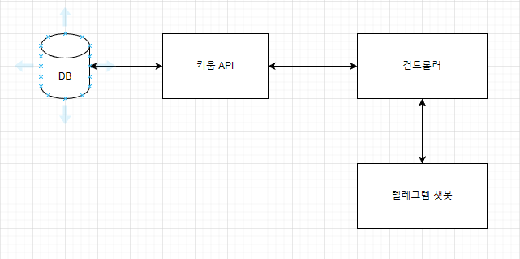

**-DB: 주식장의 데이터 베이스**

**-키움 API:데이터 베이스로부터 원하는 종목의 데이터를 추출하는 API**

**-컨트롤러: 키움 API로부터 받은 데이터를 가공하고 텔레그렘 챗봇에 전송 및 텔레그램 으로부터 request 수신.**

**-텔레그램 챗봇: 사용자의 요청을 받고 이를 컨트롤러에 송신 및 이에 적합한 Response 수신**

* **키움 Open API+ 사용**
  + **기능요청->이벤트 호출->데이터 획득**
  + [**키움에서 제공하는 API 사용설명서**](https://drive.google.com/file/d/13Ww1tPU9IbyBF6cC8qauQGYiTtK3eNam/view?usp=share_link)

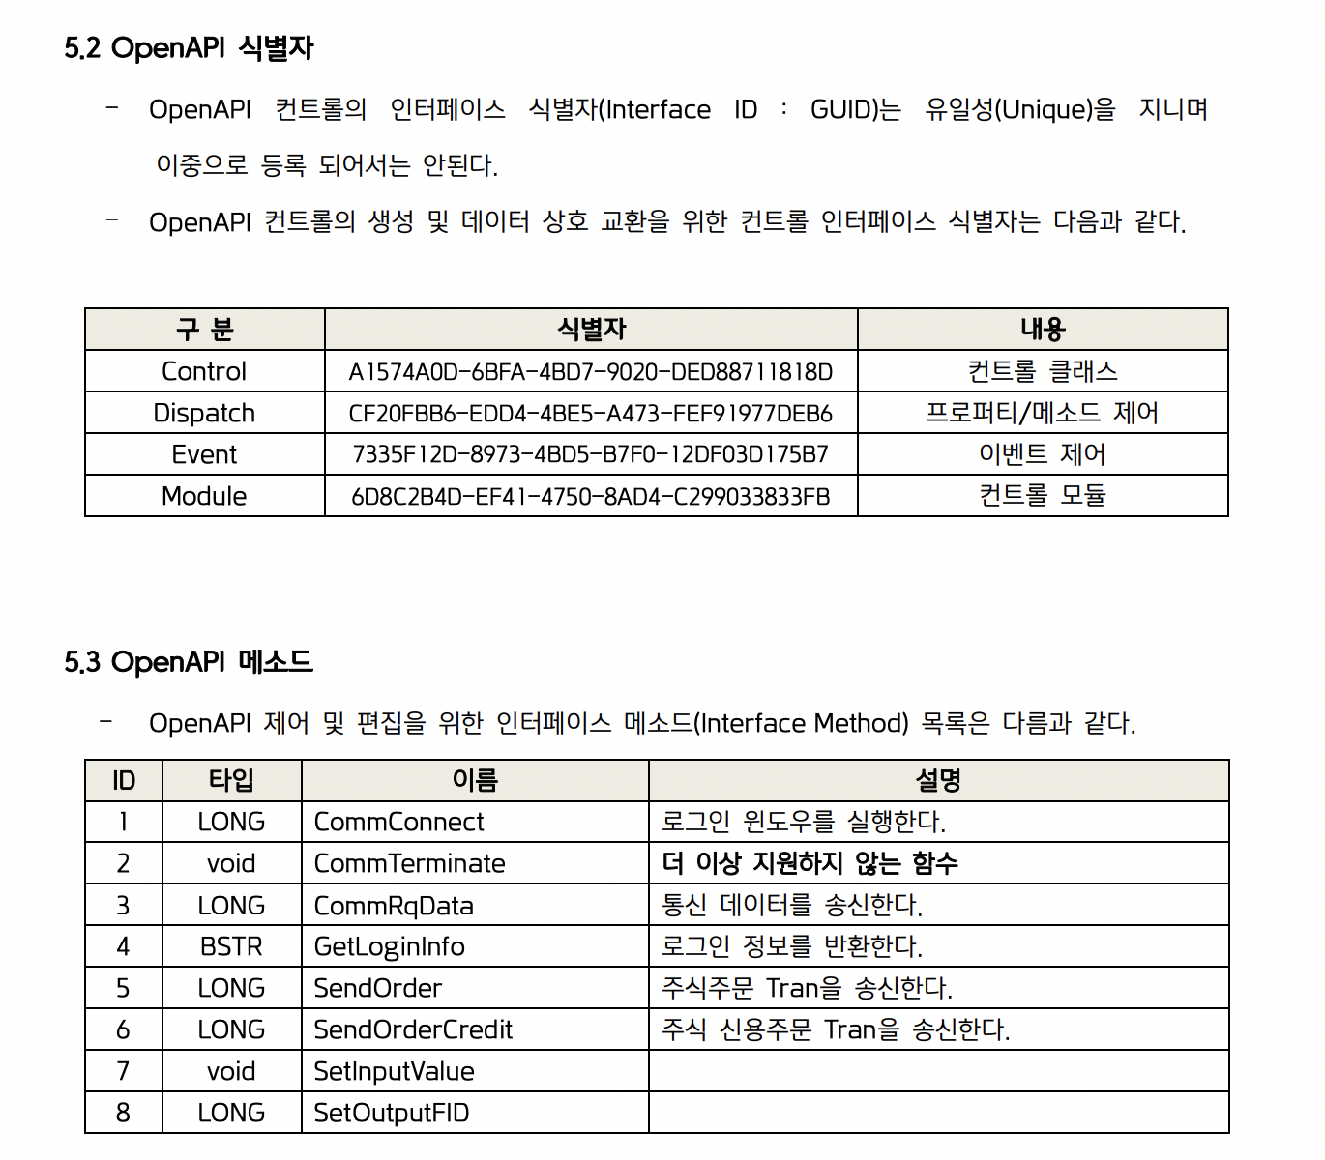

* **텔레그램 챗봇 사용**
  + **Father Bot을 통한 기본 챗봇 생성**
    - 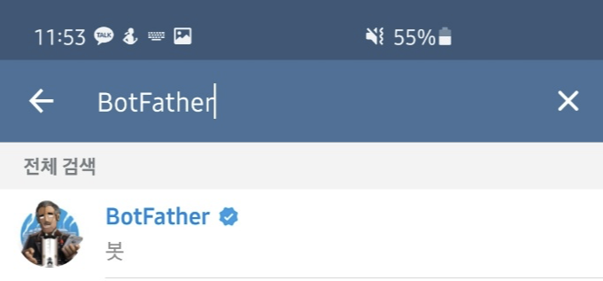
    - **생성하고자 하는 봇의 이름을 입력하고, 생성되는 토큰을 통하여 스크립트로 제어가능**
    - 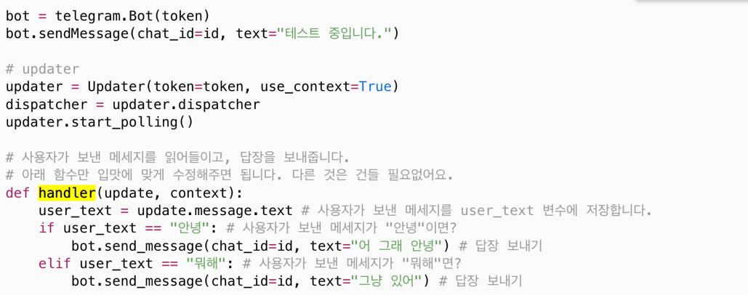
    - 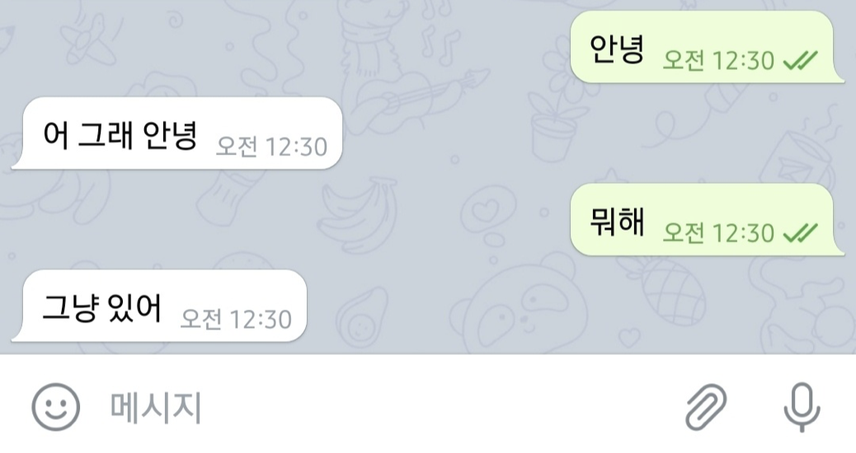
  + 

**채팅시 Bot에서 넘어오는 Json Request를 가공하여 사용할 계획**

**실제 수행 시나리오**

1. 사용자가 Kiwoom_bot에 원하는 커맨드를 입력한다.

2. input을 polling 하고 있던 updater가 입력값을 인지하면 데이터를 받아오고, 이를 파싱하여 알맞는 함수를 호출한다.

ex) /info : BSTR GetCommRealData(LPCTSTR strCode, long nFid)

(실시간 시세데이터 반환, 옵션을 입력했을 경우 내부에서 로직 처리)

/news : 셀레니움을 이용한 네이버 주식 크롤링을 통해 뉴스 데이터를 가져옴

/search : BSTR GetConditionNameList()

조건 검색의 조건 리스트를 받아온다.

BOOL SendCondition(LPCTSTR strScrNo, LPCTSTR strConditionName, int nIndex, int nSearch)

조건검색 종목조회TR을 송신한다.

에러처리) 알맞는 명령어가 아닌 경우, 명령어 리스트를 다시 띄워주며 사용자에게 알려준다.

3. 처리한 데이터를 chatting bot script를 통해 사용자에게 전달한다.

**[진행 상황]**

**-Koa Studio 설치를 통한 api 참고**

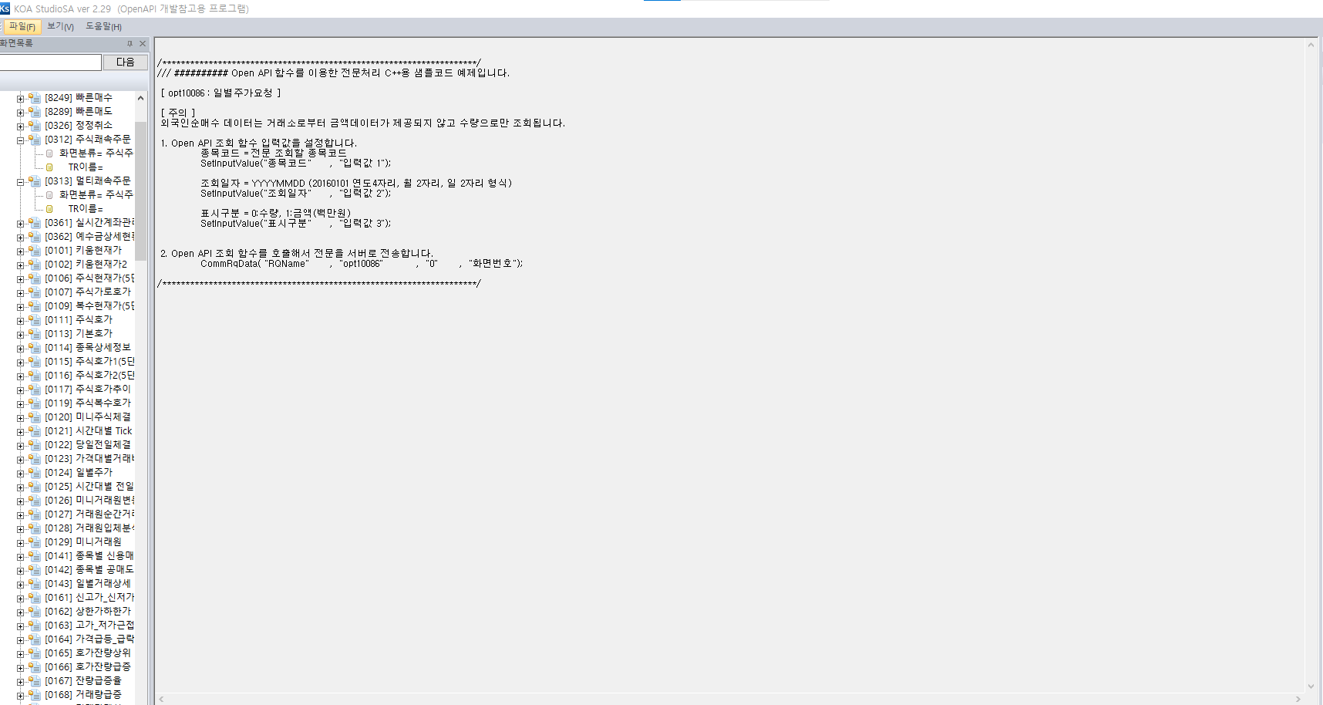

**-Kiwoom bot 기초 명령어 테스트**

**파더봇을 통함 Kiwoom bot 을생성한 후 스크립트를 통한 명령어 출력 테스트**

**-텔레그램 톡 화면**

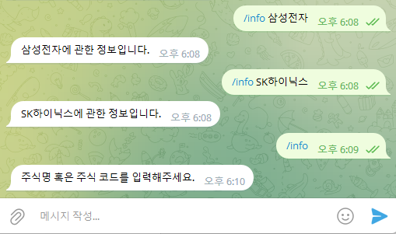

**[테스트 시간이 장 이후 시간이라 다른 응답으로 대체]**